Министерство науки и высшего образования Российской Федерации

Новосибирский государственный технический университет

Кафедра автоматизированных систем управления

**Лабораторная работа №2**

**«Типовые динамические звенья»**

|  |  |
| --- | --- |
| Группа: АВТ-813  Студенты:  Чернаков Кирилл  Кинчаров Данил  Пайхаев Алексей | Преподаватель:  Достовалов Дмитрий Николаевич,  к.т.н., заведующий кафедрой АСУ |

Новосибирск

2020 г.

**Цель работы**:

Изучить математические модели и исследовать характеристики типовых динамических звеньев.

**Вариант задания:**

|  |  |  |
| --- | --- | --- |
| 1 | Пропорциональное | $$y\left(t\right)= 4g(t)$$ |
| 2 | Идеальное интегрирующее | $$\frac{dy(t)}{dt}=6g(t)$$ |
| 3 | Инерционное интегрирующее | $$10\frac{d^{2}y(t)}{dt^{2}}+\frac{dy(t)}{dt}=7g(t)$$ |
| 4 | Инерционное звено первого порядка (апериодическое) | $$7\frac{dy(t)}{dt}+y\left(t\right)= 5 g(t)$$ |
| 5 | Инерционное звено второго порядка | $$4\frac{d^{2}y(t)}{dt^{2}}+y\left(t\right)= 45g(t)$$ |
| 6 | Идеальное дифференцирующее |  |
| 7 | Инерционное дифференцирующее | $$11\frac{dy(t)}{dt}+y\left(t\right)= 8\frac{dg(t)}{dt}$$ |

Табл.1- Дифференциальные уравнения типовых звеньев

|  |  |  |
| --- | --- | --- |
| ***№ звена*** | | ***Вариант*** |
| **7** |
| **1** |  | 4 |
| **2** |  | 6 |
| **3** |  | 10 |
|  | 7 |
| **4** |  | 7 |
|  | 5 |
| **5** |  | 4 |
|  | 0 |
|  | 45 |
| **6** |  |  |
| **7** |  | 11 |
|  | 8 |

Табл.2 – Параметры типовых звеньев

**Вывод ПФ типовых звеньев.**

**Пропорциональное**

$$y\left(t\right)= 4g(t)$$

Выразим ПФ:

$$W\left(p\right)= \frac{y\left(p\right)}{g(p)}=4$$

Обычная форма:

$$W\left(t\right)= 4*δ(t)$$

Переходная характеристика:

$$h\left(t\right)= 4*1(t)$$

Импульсивная переходная функция:

$$w\left(t\right)=4*δ(t)$$

Частотная характеристика динамических звеньев

$W\left(iω\right)=4$ R (w) = $4$ I ($ω$) = 0

A($ω)= 4$ $φ(ω)= 0°$

**Идеальное интегрирующее**

$$\frac{dy(t)}{dt}=6g(t)$$

В соответствии с преобразованием Лапласа переходим к изображениям:

$$py(p)=6g(p)$$

Выразим ПФ:

$$W\left(p\right)= \frac{y\left(p\right)}{g(p)}=\frac{6}{p}$$

Переходная характеристика:

$$h\left(t\right)=6*t*1(t)$$

Импульсивная переходная функция:

$$w\left(t\right)= 6*1(t)$$

Частотная характеристика динамических звеньев

$W\left(iω\right)=\frac{6}{iω}$ $R\left(w\right)= 0$ $I\left(ω\right)=$ $-\frac{6}{ω}$

$A(ω)$ $= \frac{6}{ω}$

$$φ\left(ω\right)= -90°$$

**Инерционное интегрирующее**

$$10\frac{d^{2}y(t)}{dt^{2}}+\frac{dy(t)}{dt}=7g(t)$$

В соответствии с преобразованием Лапласа переходим к изображениям:

$$10p^{2}y\left(p\right)+py(p)=7g\left(p\right)$$

Выразим ПФ:

$$W\left(p\right)= \frac{y\left(p\right)}{g(p)}=\frac{7}{p(10p+1)}$$

$$\frac{7}{p(10p+1)}=\frac{A}{p}+\frac{B}{(10p+1)}$$

Отсюда A = 7; B = -10

$$\frac{7}{p}-\frac{10}{\left(10p+1\right)}=\frac{7}{p}-\frac{10}{\left(p+\frac{1}{10}\right)}$$

Обычная форма:

W(t) = $7-7e^{-\frac{t}{10}}$

$$W\left(t\right)=7(1-e^{-\frac{t}{10}})$$

Переходная характеристика:

$$h\left(t\right)=7(t+10e^{-\frac{t}{10}}-10)*1(t)$$

Импульсная переходная функция:

$$w\left(t\right)=7(1-e^{-\frac{t}{10}})*1(t)$$

Частотная характеристика динамических звеньев

$W\left(iω\right)=\frac{7}{iω(1+10iω)}$ R( $ω)=-\frac{70}{1+100ω^{2}}$ I($ω$) = $-\frac{7}{ω(1+100ω^{2})}$;

A ($ω)=\frac{7}{ω\sqrt{\left(1+100ω^{2}\right)}}$ $φ\left(ω\right)= -{90}^{0}-arct(ω10)$

**Инерционное звено первого порядка (апериодическое)**

$$7\frac{dy(t)}{dt}+y\left(t\right)= 5 g(t)$$

В соответствии с преобразованием Лапласа переходим к изображениям:

$$7py(p)+y\left(p\right)= 5g(p)$$

Отсюда ПФ:

$$W\left(p\right)= \frac{y\left(p\right)}{g(p)}=\frac{5}{7p+1}$$

$$W\left(p\right)=\frac{\frac{5}{7}}{p+\frac{1}{7}}$$

Обычная форма:

$$W\left(t\right)= \frac{5}{7}e^{-\frac{1}{7}t}$$

Переходная характеристика:

$$h\left(t\right)=5\left(1-e^{-\frac{t}{7}}\right)*1(t)$$

Импульсная переходная функция:

$$w\left(t\right)=\frac{5}{7}e^{-\frac{t}{7}}*1(t)$$

Частотная характеристика динамических звеньев

$W\left(iω\right)=\frac{5}{7iω+1}$ R($ω$)= $\frac{5}{49ω^{2}+1}$ I($ω$) = $-\frac{35ω}{49ω^{2}+1}$

A($ω)= \frac{5}{\sqrt{49ω^{2}+1}}$ $φ\left(ω\right)= -arctg(7ω)$

**Инерционное звено второго порядка (консервативное)**

$$4\frac{d^{2}y(t)}{dt^{2}}+y\left(t\right)= 45g(t)$$

В соответствии с преобразованием Лапласа переходим к изображениям:

$$4p^{2}y(p)+y\left(p\right)=45g(p)$$

Выразим ПФ:

$$W\left(p\right)= \frac{y\left(p\right)}{g(p)}=\frac{45}{4p^{2}+1}$$

$$W\left(p\right)=\frac{11.25}{p^{2}+0.25}$$

Обычная форма:

$$W\left(t\right)= \frac{45}{2}sin⁡(\frac{t}{2})$$

Переходная характеристика:

$$h\left(t\right)=45(1-cos\left(\frac{t}{2}\right))*1(t)$$

Импульсная переходная функция:

$$w\left(t\right)=\frac{45}{2}sin⁡(\frac{t}{2})* 1(t)$$

Частотная характеристика динамических звеньев

$W\left(iω\right)$ = $\frac{45}{\left(1-4ω^{2}\right)}$ R(w) = $\frac{45}{\left(1-4ω^{2}\right)}$ I($ω$) = $0$

A($ω)= \frac{45}{\sqrt{\left(1-4ω^{2}\right)}}$

$φ\left(ω\right)= -\lim_{ε→0}{arctg\left(\frac{4εω}{\left(1-4ω^{2}\right)}\right)=\left\{\begin{aligned}0 при ω<\frac{1}{2} \\ -π при ω>\frac{1}{2}\end{aligned}\right.}$

**Инерционное дифференцирующее**

$$11\frac{dy(t)}{dt}+y\left(t\right)= 8\frac{dg(t)}{dt}$$

В соответствии с преобразованием Лапласа переходим к изображениям:

$$11py(p)+y\left(p\right)= 8pg(p)$$

Выразим ПФ:

$$W\left(p\right)= \frac{y\left(p\right)}{g(p)}=\frac{8p}{11p+1}$$

Обычная форма:

$$W\left(p\right)= \frac{8}{11}δ\left(t\right)-\frac{8}{121}e^{-\frac{t}{11}t}$$

Переходная характеристика:

$$h\left(t\right)=\frac{8}{11}*e^{-\frac{t}{11}}*1(t)$$

Импульсная переходная функция:

$$w\left(t\right)=(\frac{8}{11}δ\left(t\right)-\frac{8}{121}e^{-\frac{t}{11}t})*1(t)$$

Частотная характеристика динамических звеньев

$W\left(iω\right)$ = $\frac{8iω}{1+11iω}$ R(w)= $\frac{88ω^{2}}{1+121ω^{2}}$ I($ω$) = $\frac{8ω}{1+121ω^{2}}$

A($ω)=\frac{8ω}{\sqrt{\left(4ω^{2}+1\right)}}$ $φ\left(ω\right)= \frac{π}{2}-arctg(11ω)$

1. **Результаты моделирования типовых звеньев в соответствии с вариантом.**

**4.1 Графики переходной  функции:**

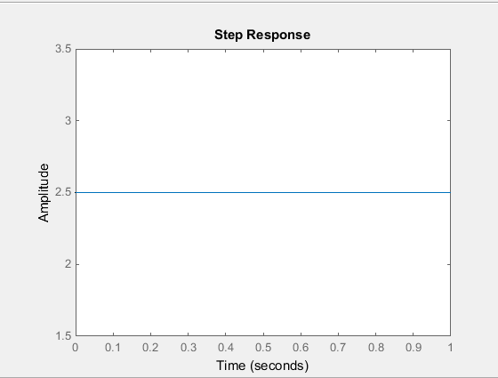

Рис.1 - График переходной функции пропорционального звена.

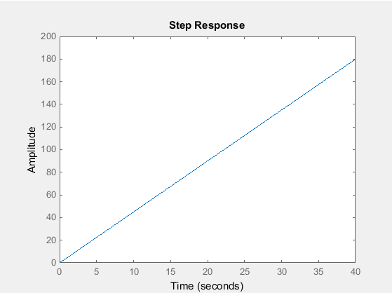

Рис.2 - График переходной функции идеального интегрирующего звена.

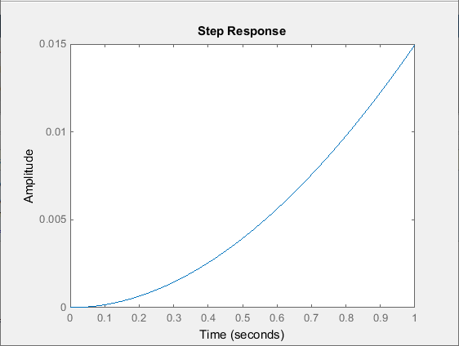

Рис.3 - График переходной функции инерционного интегрирующего звена.

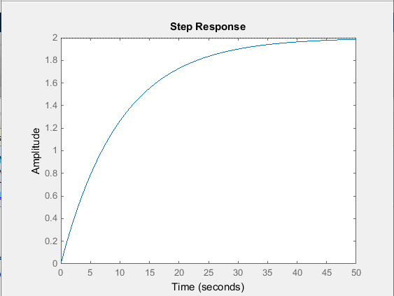

Рис.4 - График переходной функции инерционного звена первого порядка (апериодическое).

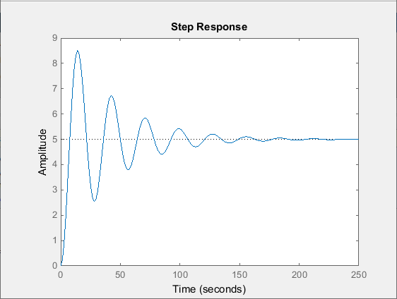

Рис.5 - График переходной функции инерционного звена второго порядка.

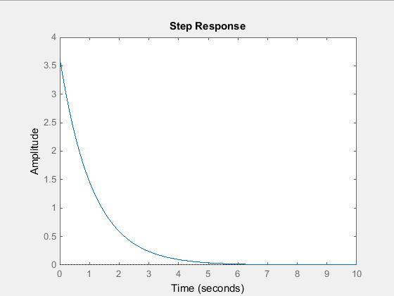

Рис.6 - График переходной функции инерционного дифференцирующего звена.

**4.2 Графики весовой  функции:**

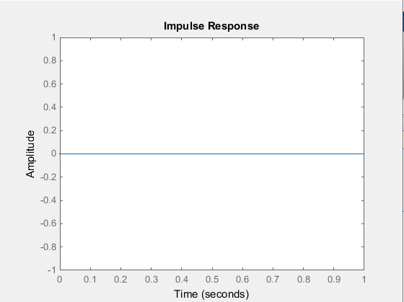

Рис.7 - График импульсной переходной функции пропорционального звена.

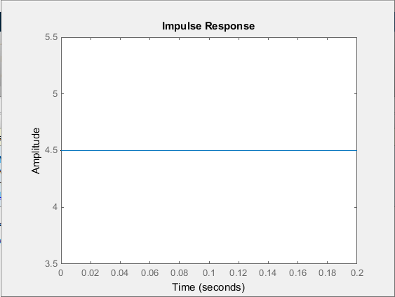

Рис.8 - График импульсной переходной функции идеального интегрирующего звена.

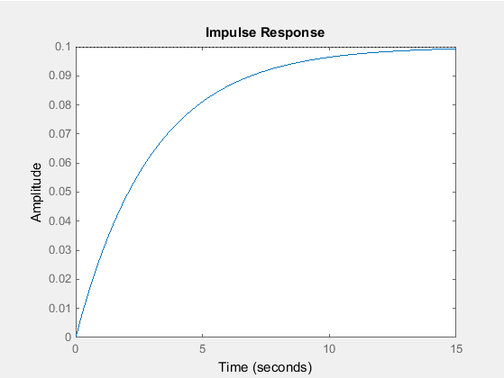

Рис.9 - График импульсной переходной функции инерционного интегрирующего звена.

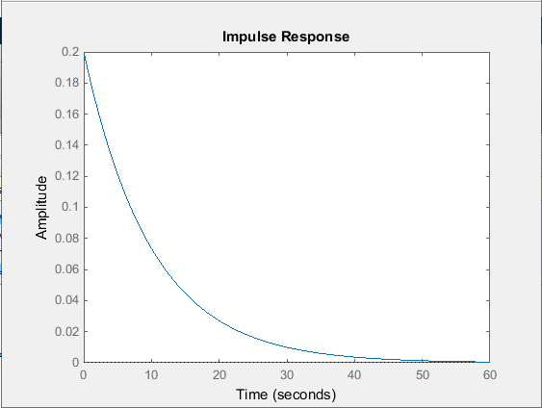

Рис.10 - График импульсной переходной функции инерционного звена первого порядка (апериодическое).

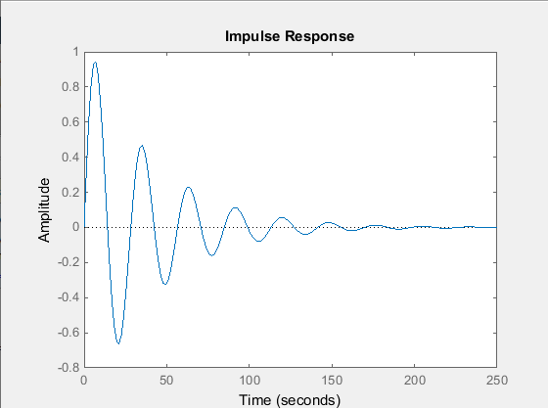

Рис.11- График импульсной переходной функции инерционного звена второго порядка.

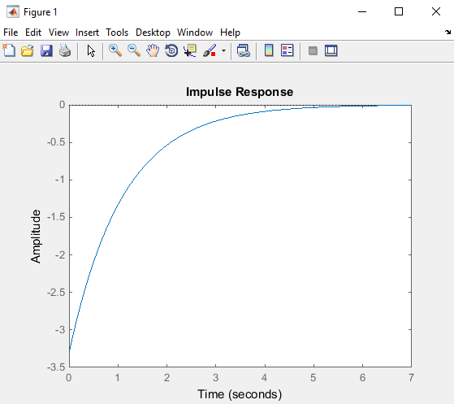

Рис.12 - График импульсной переходной функции инерционного дифференцирующего звена.

**4.3 Частотная характеристика динамических звеньев**

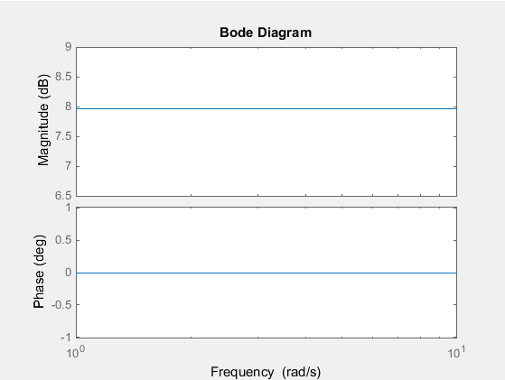

Рис.13 - График частотной характеристики функции пропорционального звена.

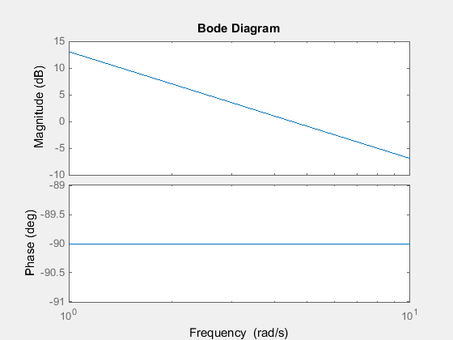

Рис.14 - График частотной характеристики функции идеального интегрирующего звена.

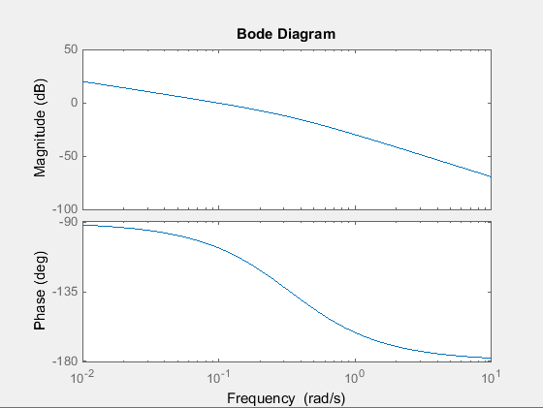

Рис.15 - График частотной характеристики функции инерционного интегрирующего звена.

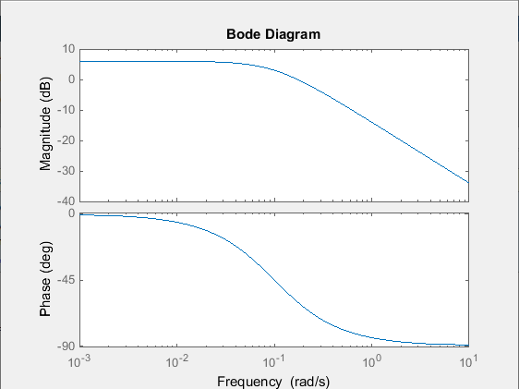

Рис.16 - График частотной характеристики функции инерционного звена первого порядка (апериодическое).

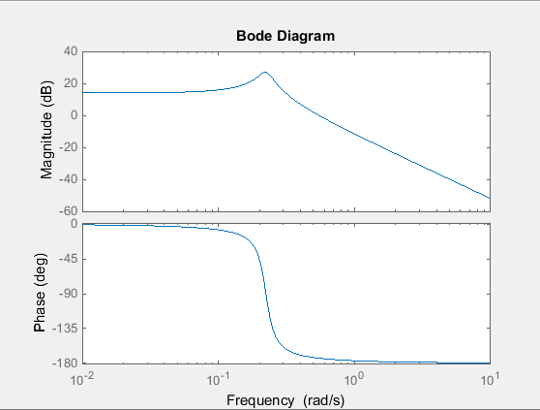

Рис.17 - График частотной характеристики функции инерционного звена второго порядка.

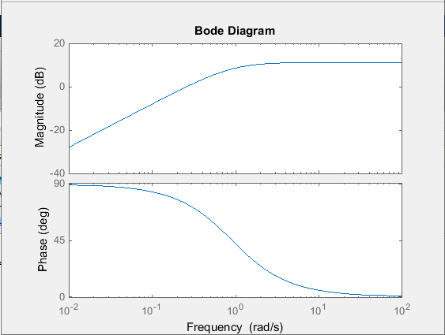

Рис.18 - График частотной характеристики функции инерционного дифференцирующего звена.

* 1. **Аналитическое решение:**

**4.1 Графики переходной  функции:**

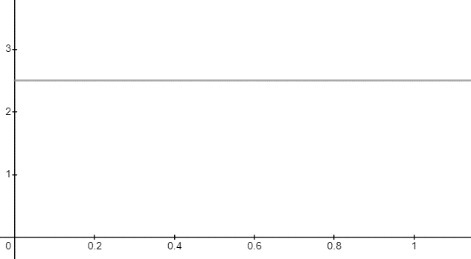

Рис.19 - График переходной функции пропорционального звена.

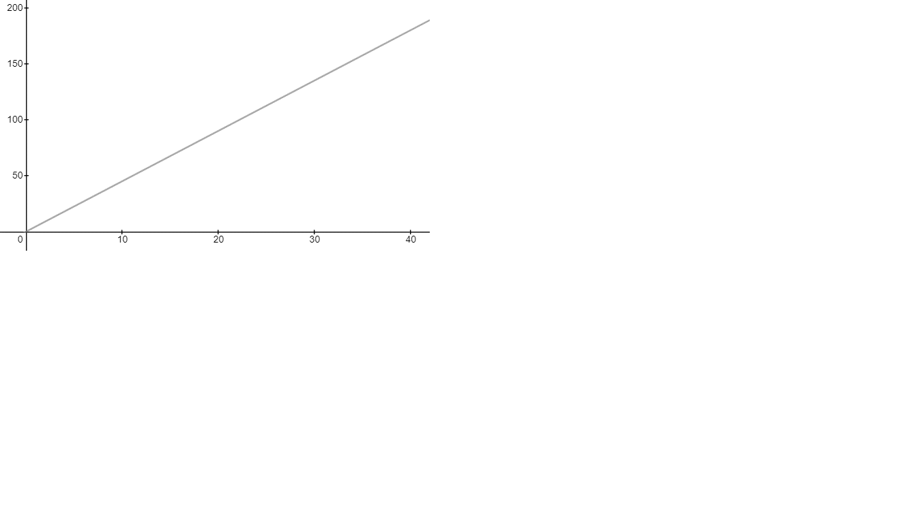

Рис.20 - График переходной функции идеального интегрирующего звена.

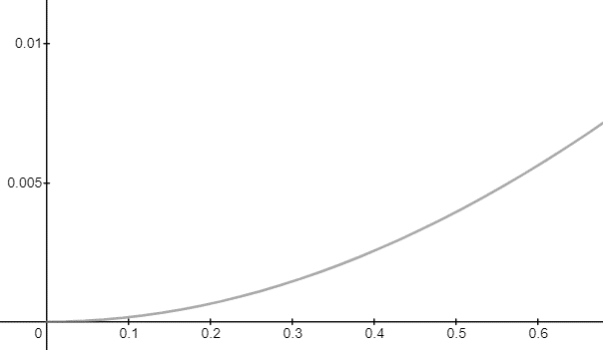

Рис.21 - График переходной функции инерционного интегрирующего звена.

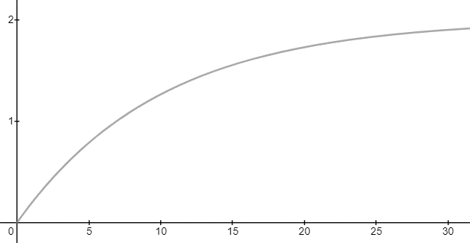

Рис.22 - График переходной функции инерционного звена первого порядка (апериодическое).

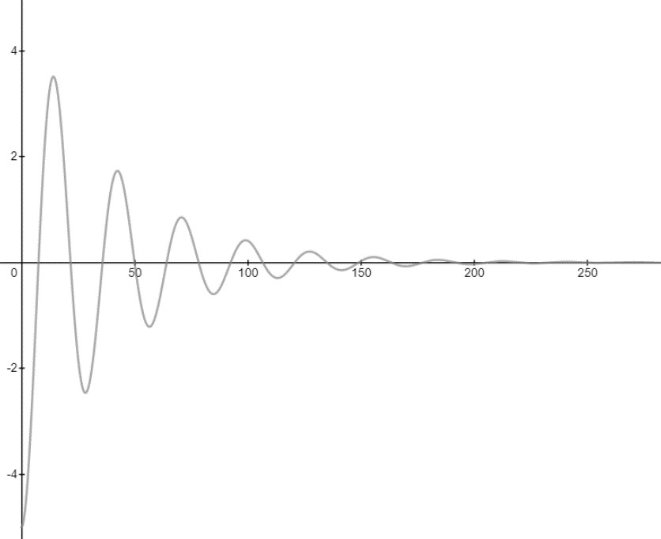

Рис.23 - График переходной функции инерционного звена второго порядка.

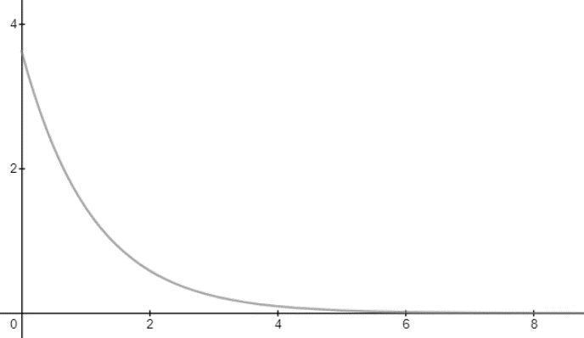

Рис.24 - График переходной функции инерционного дифференцирующего звена.

**4.2 Графики весовой  функции:**

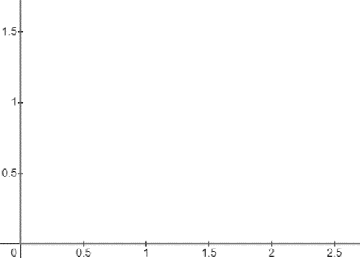

Рис.25 - График импульсной переходной функции пропорционального звена.

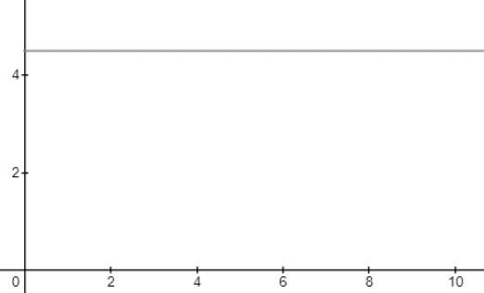

Рис.26 - График импульсной переходной функции идеального интегрирующего звена.

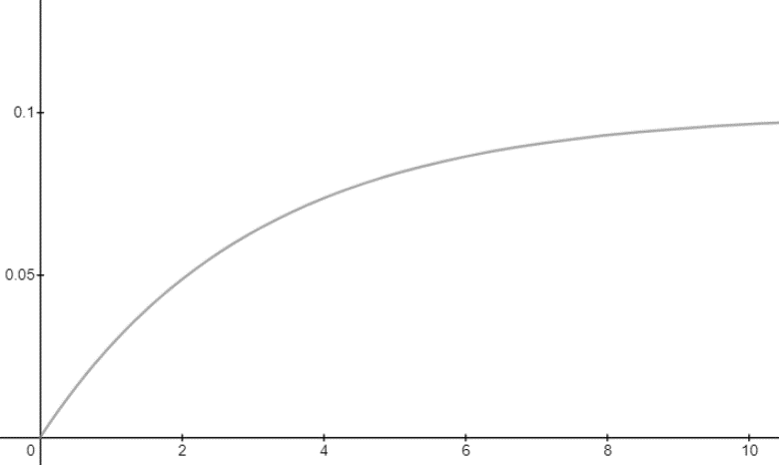

Рис.27 - График импульсной переходной функции инерционного интегрирующего звена.

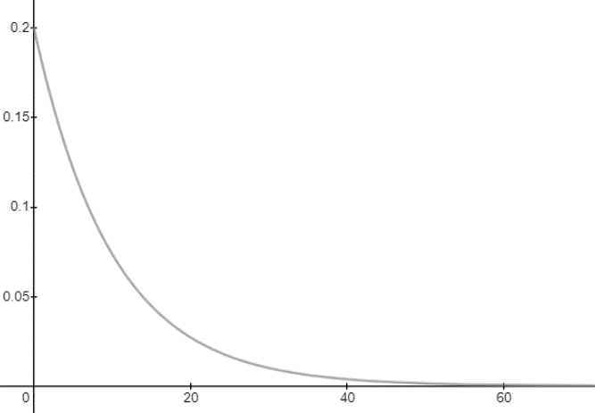

Рис.28 - График импульсной переходной функции инерционного звена первого порядка (апериодическое).

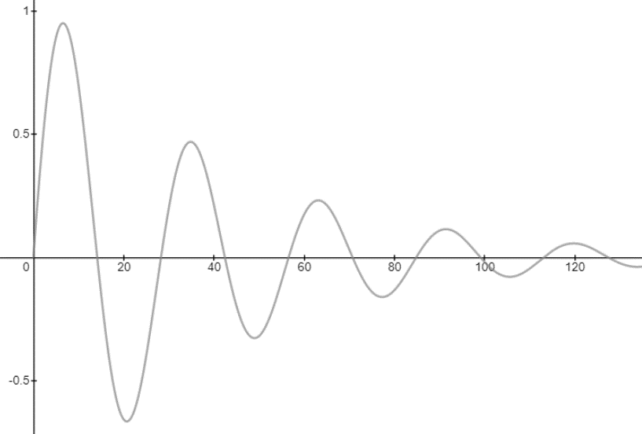

Рис.29- График импульсной переходной функции инерционного звена второго порядка.

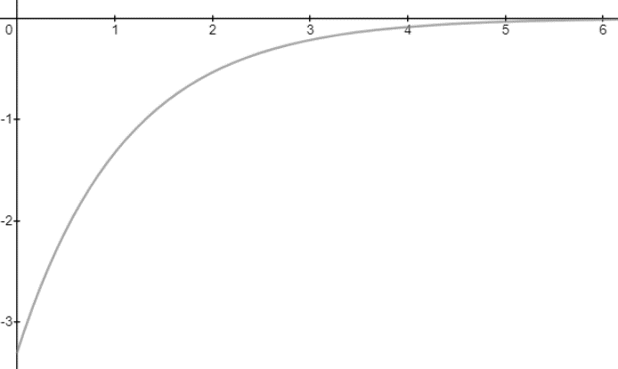

Рис.30 - График импульсной переходной функции инерционного дифференцирующего звена.

1. **Выводы:**

В ходе выполнения лабораторной работы мы изучили типовые динамические звенья и используя Matlab построили графики переходной () и весовой () функций, а также их частотные характеристики. Рассмотрели звенья при разных входных сигналах. Переходную функцию и импульсную функцию получили 2 способами:

1. Самостоятельно рассчитали из ПФ.
2. С помощью Matlab.

Из графиков аналитического решения и решения с помощью Matlab наблюдаются одинаковые переходные процессы при разном входном сигнале. В результате работы мы вычислили частотные характеристики и с помощью Matlab получили графики амплитуды и фазы динамических звеньев.